1019私校請願活動事前通知與注意事項
壹、集合日期：97年10月19日(星期日)
貳、集合地點：教育部門口
叁、活動時間：13:30 集合(分A、B區域集合)
13:50 前往教育部集結
14:00 演說
14:20 行動劇
14:30 喊口號
15:00 結束活動
肆、此活動負責聯絡人: 總聯絡人 黃維富 0952-191201
台北縣聯絡人 陳文杰0968-390387
(教育部所在位置圖黑框白旗處，集合地點為紅點A、B處)
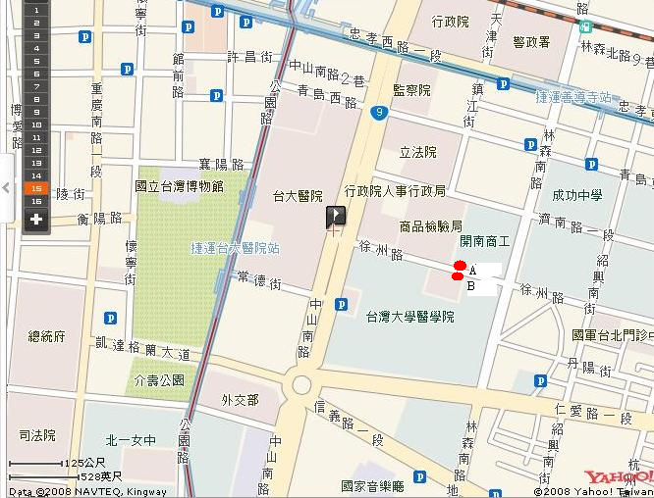
伍、集合方式：請各位參予此活動者，於13:30分至教育部(臺北市中
山南路5號)儘量搭乘大眾運輸工具
A集合點學校：育才國小、豫章工商、恆毅高中、華夏技術學院、景文技術學院、真理大學、穀保家商、金陵女中、智光商職老師。
B集合點學校：縣教師會幹部暨理監事、板橋國小、中華高中老師、南強工商。
陸、所需準備物品: 礦泉水數箱，紅背心約40件、伸縮竿數根、紅布
條(橫)、會旗數面(直)、照相機、攝影機、對講機、充飢點心適量
捌、其他：個人藥品、手機、防曬用品、衛生用品
組織部:張浩芸0935170039

